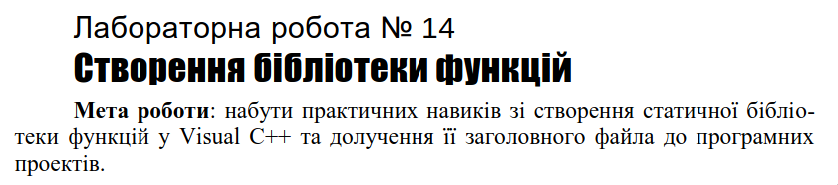

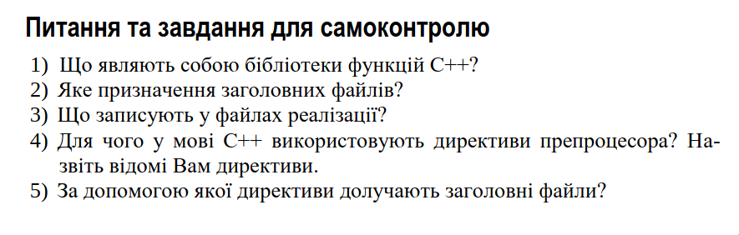

1) Бібліотеками називають набори функцій (підпрограм) і/або об'єктів, звичайно орієнтованих на розв’язання близьких за тематикою завдань. Бібліотеки є хорошим способом повторного використання коду.

2) Заголовні файли мають розширення h і містять заголовки (прототипи) функцій, а також оголошення типів, констант і змінних з ключовим словом extern. Зазвичай для кожного cpp-файла створюється власний заголовний файл з таким самим ім’ям і розширенням h. І навпаки, здебільшого для кожного заголовного файла створюється cpp-файл з реалізацією функцій, оголошених у h-файлі.

3) У файлах реалізації записують код програми

4) Директиви препроцесора є інструкціями, записаними в тексті С-програми, які виконуються до трансляції програми. Директиви препроцесора дозволяють вставляти програмний код з іншого файла, забороняти трансляцію частини тексту тощо. Всі директиви препроцесора розпочинаються зі знаку #. Після директив препроцесора крапка з комою не ставиться.

Найбільш поширені препроцесорні директиви:

#include – долучення до програми вмісту зазначеного файла;

#define – визначення макросу або препроцесорного ідентифікатора;

#pragma – дії, передбачені реалізацією;

#ifdef – перевірка визначеності ідентифікатора;

#ifndef – перевірка невизначеності ідентифікатора;

#error – формування тексту повідомлення про помилку при трансляції;

5) #include

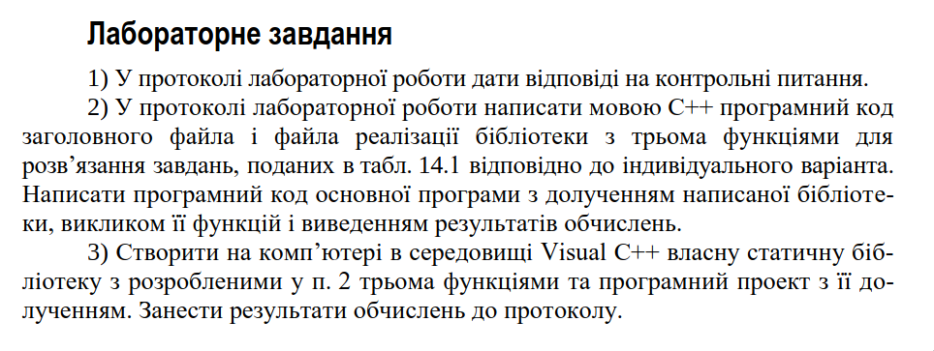

**Таблиця 14.1**

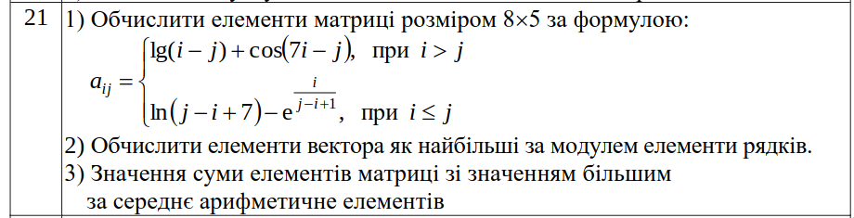

**MyLib.h**

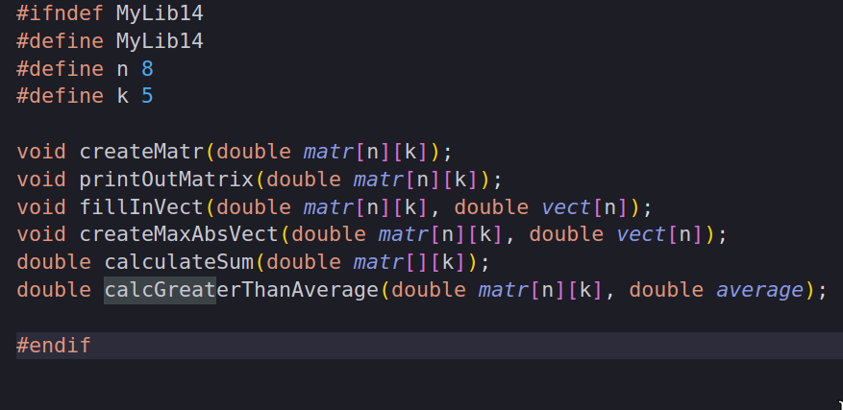

**main**

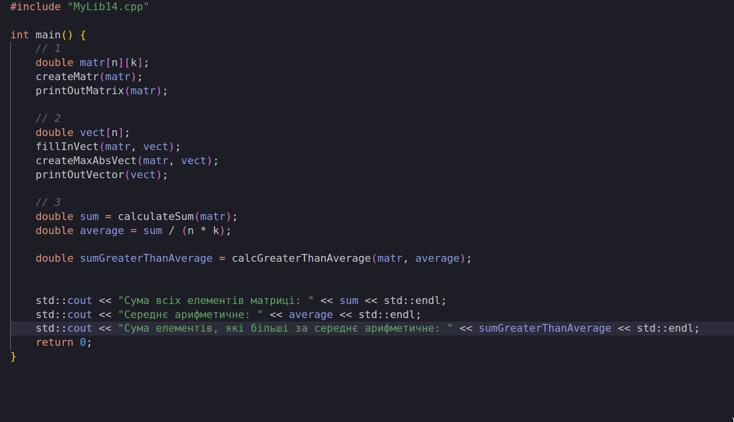

**MyLib.cpp**

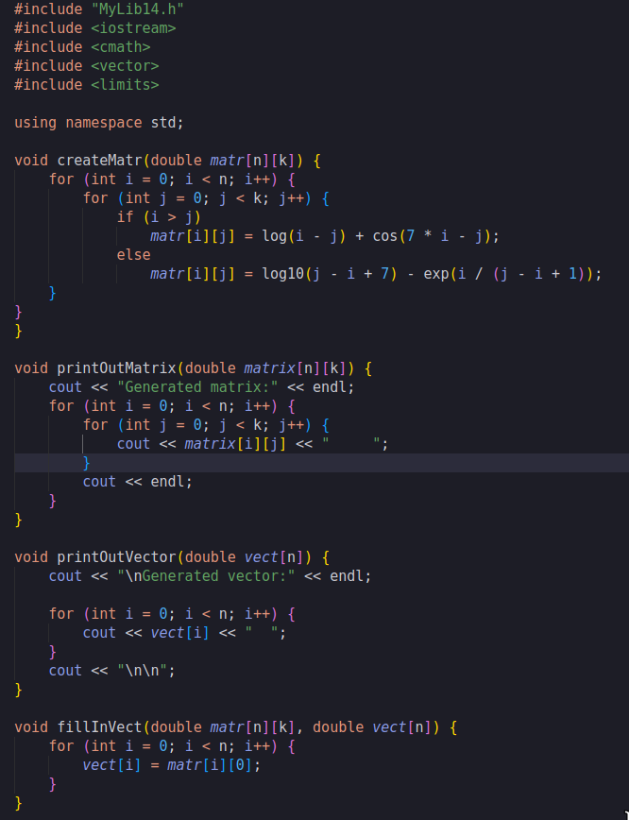

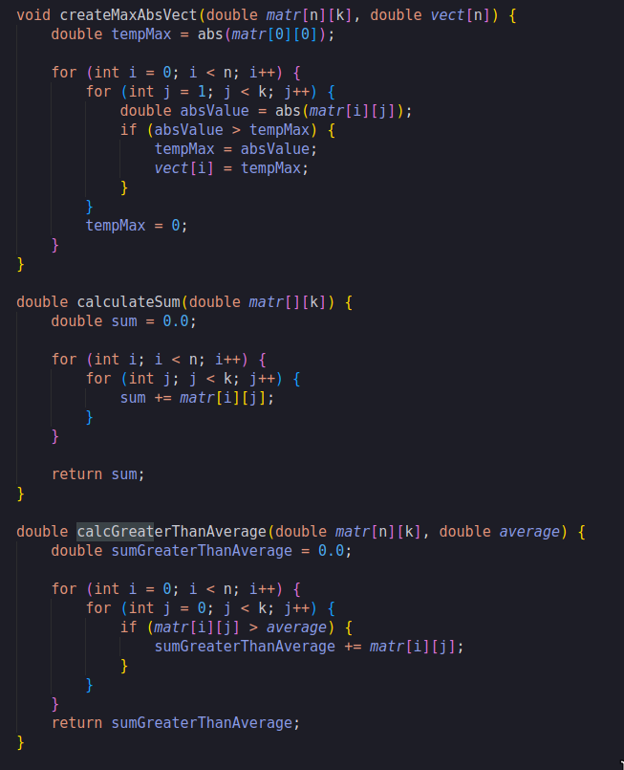

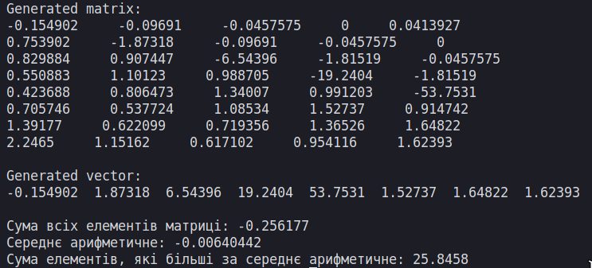

**calcGreaterThanAverage**

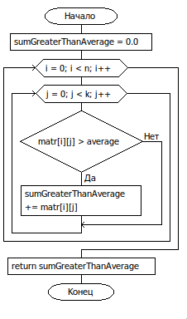

**createMaxAbsVector**

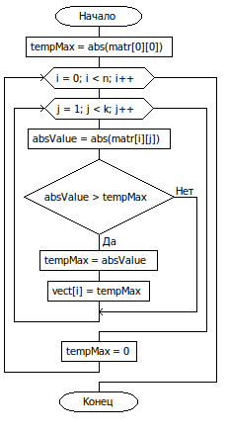

**calculateSum**

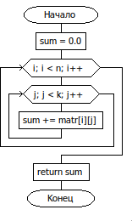

**createMatrix**

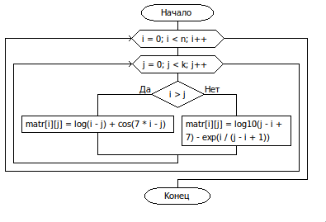

**fillInVect**

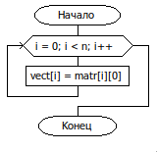

**printOutMatrix**

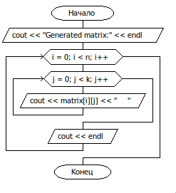

**printOutVector**

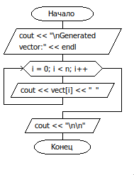

**Висновки:** набув практичних навиків зі створення статичної бібліо-

теки функцій у Visual С++ та долучення її заголовного файла до програмних

проектів.

**Роботу виконав: Холодир А. Р.**

**Роботу перевірив**